Китай предпринимает шаги по противодействию внешней политике США
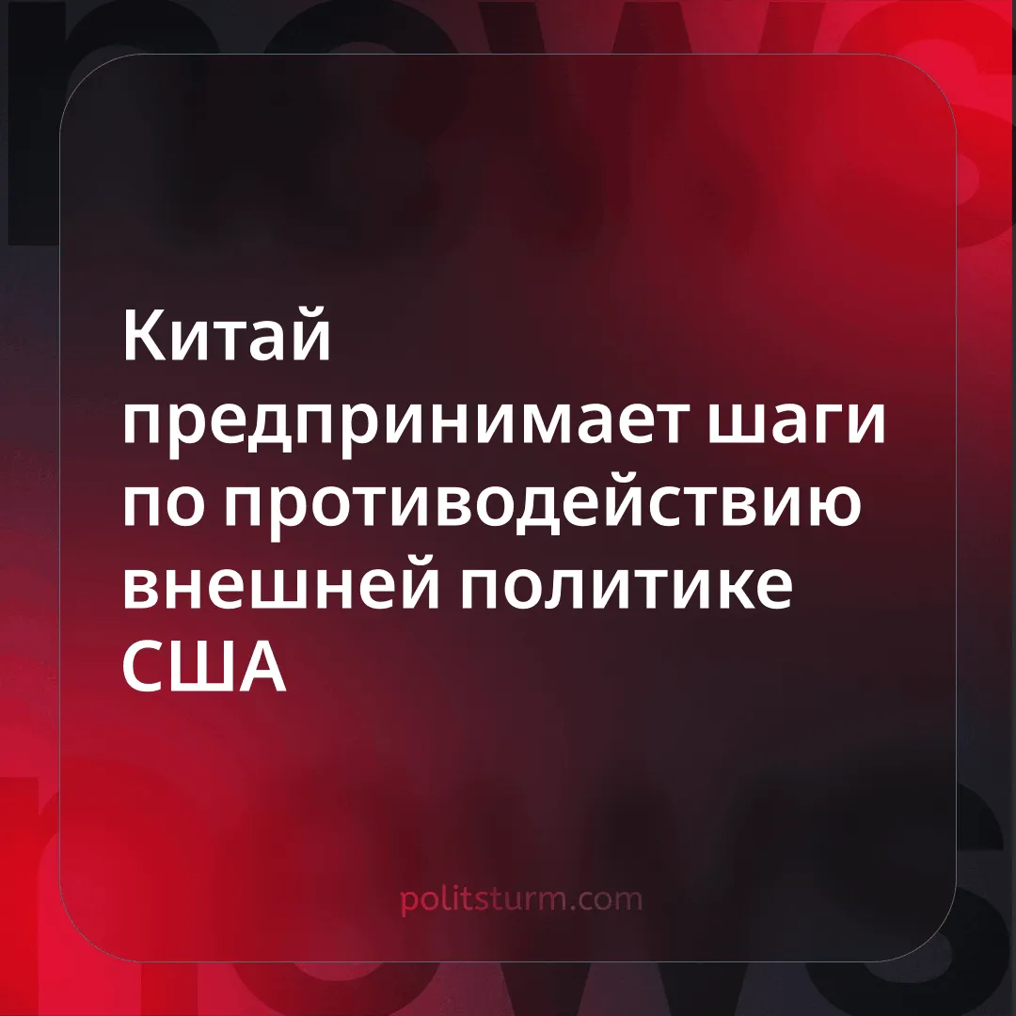

Оригинальная статья
2025-09-29
2 мин. на чтение

Китай использовал 80-ю годовщину окончания Второй мировой войны, чтобы усилить контроль над своими сателлитами.
Детали. Недавно Китай провёл крупнейший в истории саммит Шанхайской организации сотрудничества (ШОС), собравший государства-члены, такие как Россия и Индия, а также несколько стран-партнёров.
▶ После саммита, в честь 80-й годовщины окончания Второй мировой войны, Китай также провёл крупный военный парад, на котором продемонстрировал широкий спектр высокотехнологичного вооружения в качестве демонстрации силы для США.
▶ Китай стремится укрепить связи со стратегическими партнёрами, чтобы противодействовать внешней политике США. Например, он подписал 70 соглашений с Казахстаном и 22 соглашения о сотрудничестве с Россией, включая меморандум о проекте газопровода «Сила Сибири-2», что закрепило отношения между двумя державами.
▶ На саммите обсуждались важные вопросы развития энергетики, инфраструктуры, зелёной промышленности, цифровой экономики, научно-технических инноваций и искусственного интеллекта посредством сотрудничества между государствами. Всего было одобрено 24 документа, касающихся этих вопросов.
▶ Председатель КНР Си Цзиньпин согласился увеличить инвестиции и кредиты для стран-участниц, а на саммите было принято решение о создании Банка развития ШОС «как можно скорее».
▶ Премьер-министр Индии Нарендра Моди в совместной декларации с Си заявил, что они «партнёры, а не соперники». Обе страны договорились о дипломатической перезагрузке, возобновлении торговли, установлении экономического сотрудничества и подтвердили свою роль в формировании региональной стабильности и содействия развитию.
▶ Аналогично, Си заручился обязательствами о сотрудничестве и соглашениями с Азербайджаном, заявив, что поддерживает вступление этой страны в ШОС. Азербайджан, в свою очередь, заявил, что признаёт существование только одного Китая и считает Тайвань частью КНР.
▶ После саммита Дональд Трамп заявил, что США «потеряли Индию и Россию из-за тёмного и мрачного Китая».
Контекст. Саммит проходил после бурного периода, в ходе которого США использовали экономическое давление через тарифы, чтобы обеспечить рынки для Вашингтона и, как следствие, сократить доступ Китая к этим рынкам. В качестве соперничающей империалистической державы Пекин стремится укрепить свое собственное влияние и противодействовать США.
▶ Трамп ввёл высокие тарифы в отношении Индии из-за продолжающихся закупок российской нефти, пытаясь оказать давление на Россию с целью прекращения Специальной Военной Операции. Однако теперь эти тарифы, по-видимому, подтолкнули Индию к Китаю, поскольку переговоры США с Индией перед саммитом ШОС не принесли никаких результатов.
▶ В августе 2025 года Путин и Трамп встретились на Аляске, чтобы обсудить возможное прекращение огня между Россией и Украиной. Трамп надеялся, что будет достигнуто соглашение, которое отдалит Россию от влияния китайского капитала. Однако пока никакой публичной сделки достигнуто не было.
▶ Трамп также ставил целью проведение «мирной кампании», в рамках которой он выступал посредником в заключении мирных соглашений или приостановке конфликтов между воюющими странами и обеспечении выгодных для США договорённостей. Ему удалось добиться подписания мирного соглашения между Азербайджаном и Арменией, что предоставило США контроль над важным транзитным коридором, обходящим инициативу Китая «Один пояс, один путь». Однако продолжающееся партнёрство Азербайджана с Китаем показывает, что это не была та однозначная победа, на которую рассчитывал Трамп.
Для более глубокого анализа соперничества между Китаем и США смотрите нашу подробную статью по этой вопросу.

Оригинальная статья

